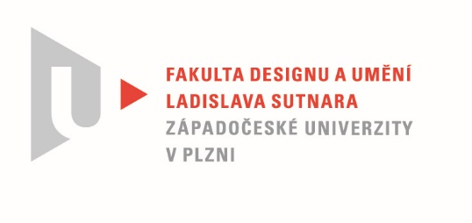

Protokol o hodnocení
kvalifikační práce

Název bakalářské práce: Interaktivní uvolňovací cviky

Práci předložil student: KALINOVÁDenisa

Studijní obor a specializace:
Multimediální design, specializace Animovaná a interaktivní tvorba

Hodnocení vedoucího práce
Práci hodnotil: prof. akad. mal. Jiří Barta

- Cíl práce
Cíl bakalářské práce - iunteraktivní sešit s uvolňovacími cviky ruky pro děti prvních tříd základních škol – byl splněn. Kvalita výstupu odpovídá obvyklým požadavkům kladeným na tento typ kvalifikační práce.

- Stručný komentář hodnotitele
Interaktivní sešit Denisy Kalinové je nejenom cennou pomůckou pro pedagogy, ale především zábavnou hrou pro děti prvních tříd. Kaligrafické tahy, linky a křivky, které jsou základem grafomotorického cvičení prvňáčků, autorka kombinuje s animovanou cestou rakety na Měsíc nebo s interaktivními kresebnými úkoly (hledání klíče, kreslení mraků, dráhy planet…), které nenudí a motivují děti se sešitem pracovat.
Dobrou volbou je i jednoduchý a přehledný vizuální styl, který je dobře čitelný i v malém měřítku displeje mobilního telefonu.
Práce vychází z reálných potřeb a zkušeností pedagogů, je po technické stránce funkční a jako pomůcka pro základní školy jistě dobře poslouží a rozšíří řadu moderních výukových prostředků.
Cennou devizou této bakalářské práce je nejenom aktuální technologie - interaktivní animace tištěných ilustrací pomocí mobilního telefonu - ale i možnost komerčního využití projektu.
Bonusem realizovaného interaktivního sešitu, je i kolekce propagačních materiálů – samolepky a plakát.

- Vyjádření o plagiátorství
Práce je čistě autorská a není plagiátem.

4. Navrhovaná známka a případný komentář
Výborně

Datum: 9. 5. 2021 prof. akad. mal. Jiří Barta

Tisk oboustranný

